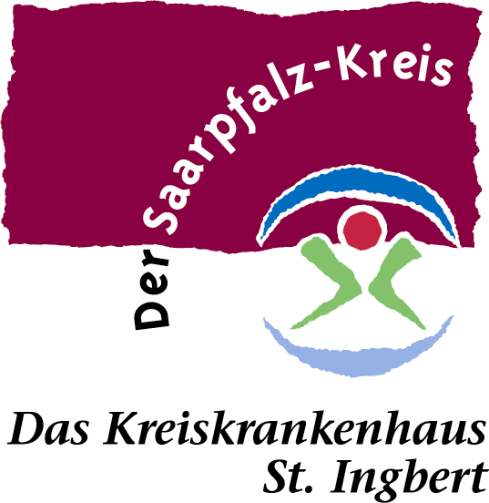
Pressemitteilung
Mitteilung Nr.: 1/2023

Bedeutender Schritt für die Patientensicherheit

St. Ingbert, 11.01.2023 – Das „Silber Zertifikat“ der „Aktion Saubere Hände“ bestätigt dem Kreiskrankenhaus St. Ingbert hohe Qualitätsstandards im Bereich der Handhygiene. Vorausgegangen waren zahlreiche Aktionen, Schulungen und Compliance-Beobachtungen der hausinternen Hygienefachkräfte.

Große Bedeutung für die Patientensicherheit
Hinter dem großen Wort „Patientensicherheit“ stecken oft viele unscheinbare Maßnahmen wie beispielweise die Einhaltung verschiedener Hygienestandards. Und die fangen bei der Händedesinfektion an; denn durch eine kontrollierte Händehygiene in der gesamten Einrichtung, lässt sich die Zahl der Krankenhausinfektionen deutlich verringern.

Die bundesweite „Aktion Saubere Hände“ soll die Händehygiene stärker in den Fokus rücken und vergibt Zertifikate für erfolgreiche Maßnahmen und Qualitätsstandards zur Verbesserung der Händedesinfektion. Von den acht Krankenhäusern, die im Saarland in diesem Jahr mit einem entsprechenden Zertifikat ausgezeichnet wurden, konnte nur eines den Status „Gold“ abräumen. Das Kreiskrankenhaus St. Ingbert ist bei seiner ersten Teilnahme direkt auf „Silber“ gesprungen.
„Ich bin sehr stolz, dass wir direkt das Silber Zertifikat erhalten haben und Bronze überspringen konnten!“, freut sich Angelika Hinsberger, Hygienefachkraft am Kreiskrankenhaus St. Ingbert. „Für das Kreiskrankenhaus und für mich ist es das erste Zertifikat der ‚Aktion Sauberen Hände‘.“

Hohe Anforderungen und Qualitätsstandards
Der Weg dorthin war keinesfalls ein leichter: Lenkungsgruppen, Aktionstage, Schulungen, Compliance-Beobachtungen, all dies gehörte in den letzten Monaten zum Arbeitsalltag der Mitarbeiterinnen und Mitarbeiter. Die hohe Qualität, die dabei an den Tag gelegt wurde, spiegelt sich jetzt im erreichten Silber Zertifikat wieder. Dabei sind die Qualitätsanforderungen sowie das Niveau der Maßnahmen bewusst hoch angesetzt, um eine Prävention von Krankenhausinfektionen nachhaltig zu verbessern und das Bewusstsein in den Einrichtungen zu schärfen.

Die Teilnahme an der Aktion ist für die Krankenhäuser freiwillig. Für die Sicherheit der Patienten und der Mitarbeitenden hat sie aber eine große Bedeutung. Eine strenge Überwachung der aufgestellten Regeln der Händedesinfektion ist ein wesentlicher Bestandteil der Aktion. „Das Besondere an den Compliance-Messungen ist, dass man die hygienischen Abläufe und Prozesse vor Ort evaluieren kann und dies viele Rückschlüsse und Lehren nach sich zieht“, erklärt Angelika Hinsberger. Im nächsten Jahr strebt das Kreiskrankenhaus St. Ingbert natürlich das Gold Zertifikat an, was jedoch ein langjähriger und kontinuierlicher Prozess sein wird.

Pressefoto
(Fotograph: Florian Strobel-Wimmer, Kreiskrankenhaus St. Ingbert)
Von links nach rechts:
Wolfram Mischo, Angelika Hinsberger, Priv. Doz. Dr. med. Oliver Adam (Ärztlicher Direktor)

Kontakt:
Kreiskrankenhaus St. Ingbert GmbH
Peter Zwirner
Geschäftsführer
Klaus-Tussing-Straße 1
66386 St. Ingbert
Tel.: 06894/108-111
E-Mail: gf@kkh-geriatrie-igb.de

